**PROYECTO: “MEJORAMIENTO DE LOS SERVICIOS DE SALUD DEL CENTRO DE SALUD HUANCARAMA, DISTRITO DE HUANCARAMA, PROVINCIA DE ANDAHUAYLAS, APURÍMAC”**

Ing. Wildor Loayza Carrasco

Gobierno regional de apurímac | OFICINA REGIONAL DE FORMULACIÓN Y EVALUACIÓN DE INVERSIONES

INFORME DE EVALUACIÓN: INSTALACIONES PARA EL SISTEMA INFORMÁTICO Y DE COMUNICACIONES

Según norma técnica de salud N° 113-MINSA/DGIEM-V.01 "Infraestructura y Equipamiento de los Establecimientos de Salud del Primer Nivel de Atención"

INFORME DE EVALUACIÓN DE LAS INSTALACIONES PARA EL SISTEMA INFORMÁTICO Y DE COMUNICACIONES

# DATOS GENERALES

## MARCO LEGAL

|  |  |
| --- | --- |
| NOMBRE DE LA INSTITUCIÓN | Centro de salud de Huancarama |
| CLASIFICACIÓN | Centros de Salud con Camas de Internamiento |
| CATEGORÍA | I-4 |
| TIPO | Con internamiento |
| RED | Abancay |
| MICRORED | Huancarama |
| UNIDAD EJECUTORA | Red de Salud Abancay |

## UBICACIÓN GEOGRÁFICA

|  |  |
| --- | --- |
| DEPARTAMENTO | Apurímac |
| PROVINCIA | Andahuaylas |
| DISTRITO | Huancarama |
| CIUDAD | Huancarama |
| CALLE | Av. Bolívar MZ “G” Lote “4” |
| TOPOGRAFÍA | Inclinado (0%- 10%) |
| NORTE | 8491073.0 |
| ESTE | 706581.0 |
| ALTITUD (M.S.N.M.) | 2,960 m.s.n.m. |
| UBIGEO | 30204 |
| TEMPERATURA | 10 °C |
| EMPLAZAMIENTO | Urbana |

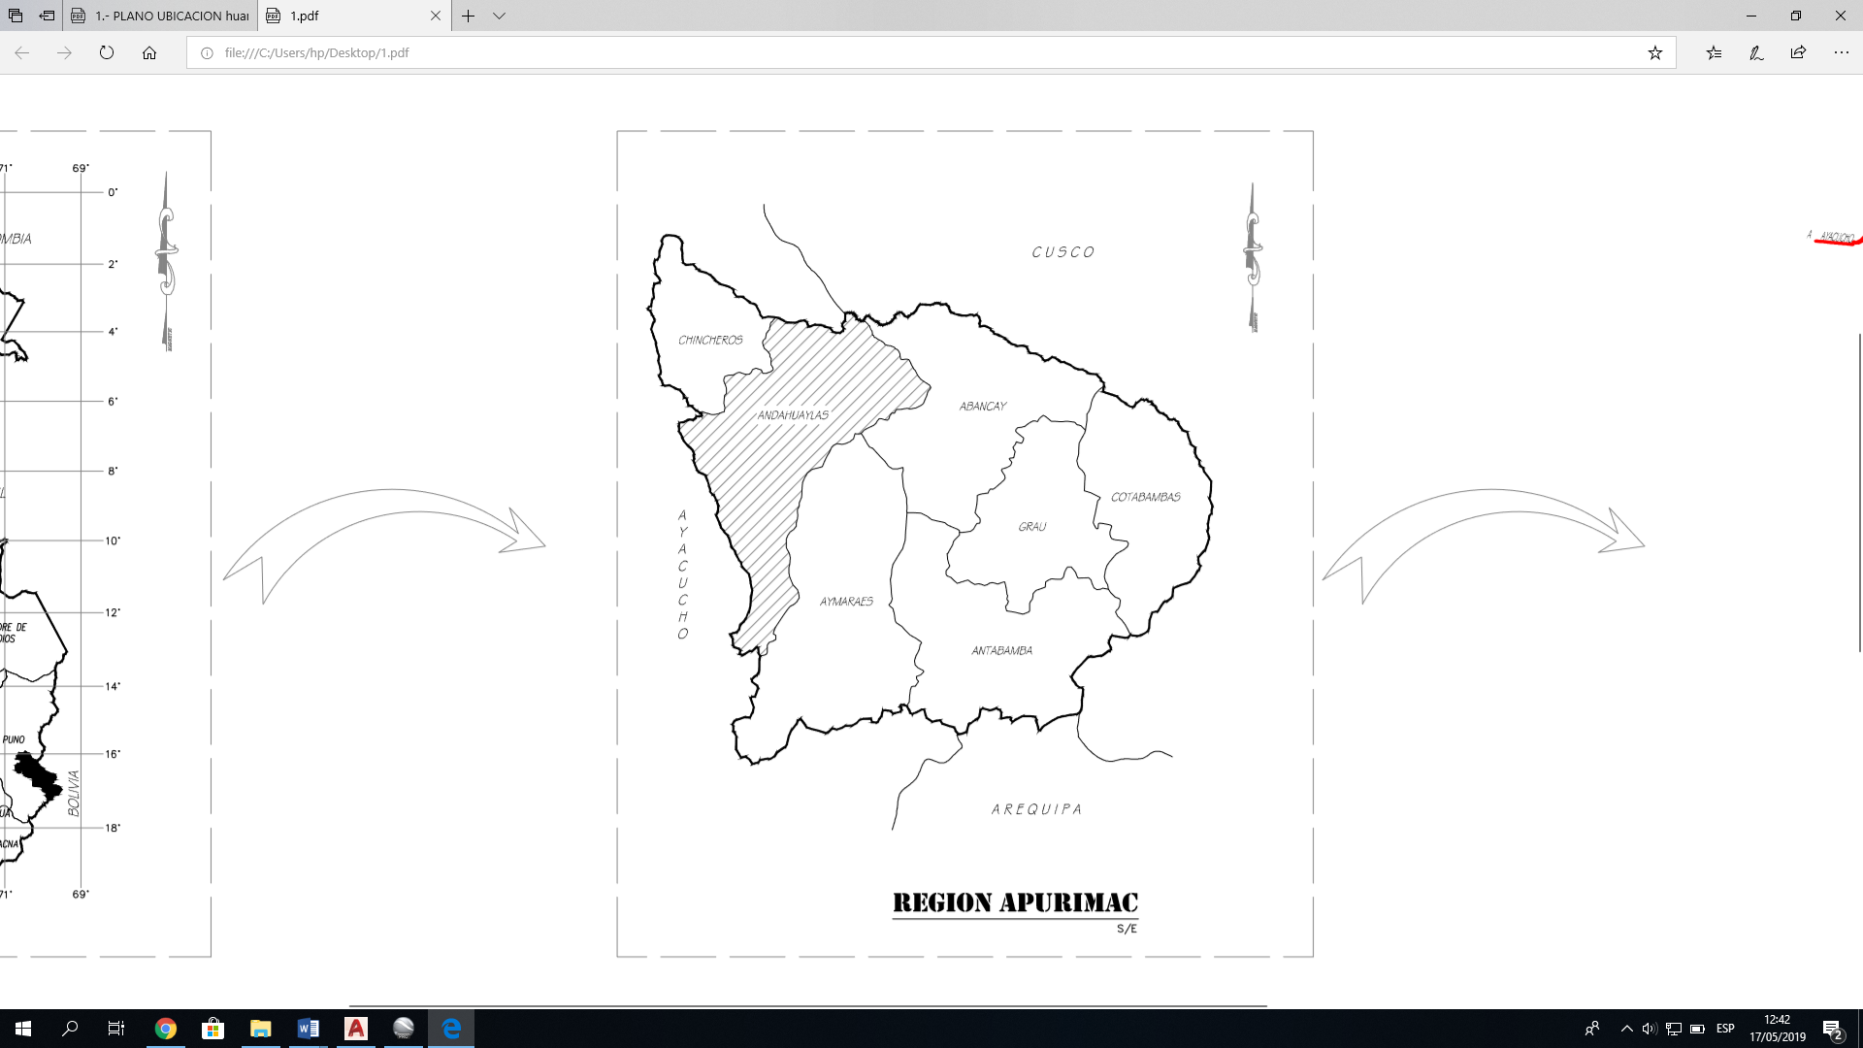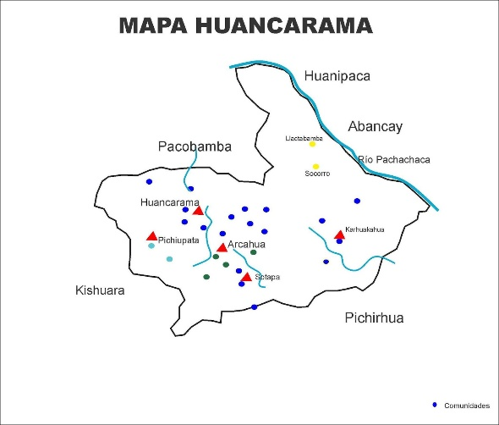

Figura N° 01. Ubicación geopolitica del distrito de Huancarama - Apurimac.

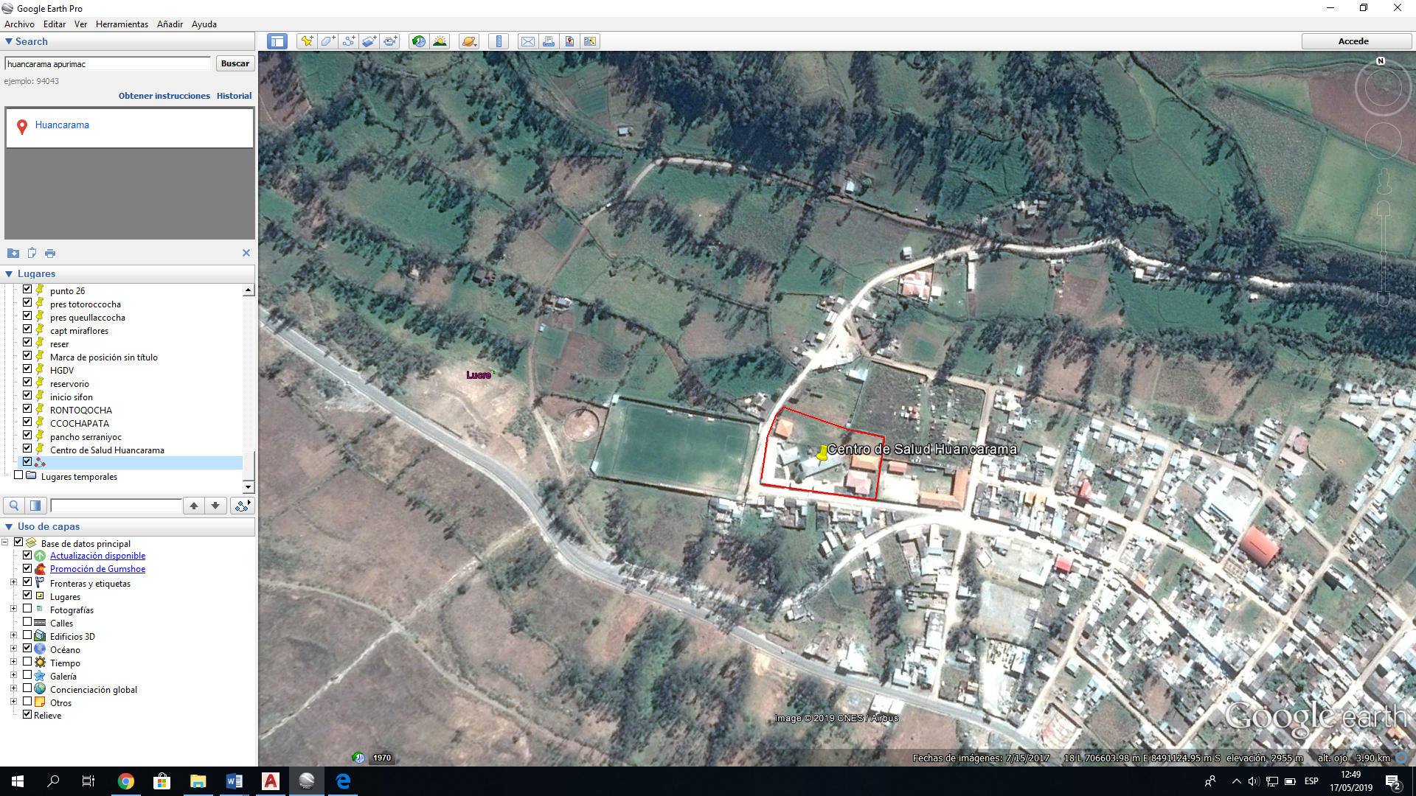

Figura N° 02. Localizacion del centro de salud de Huancarama.

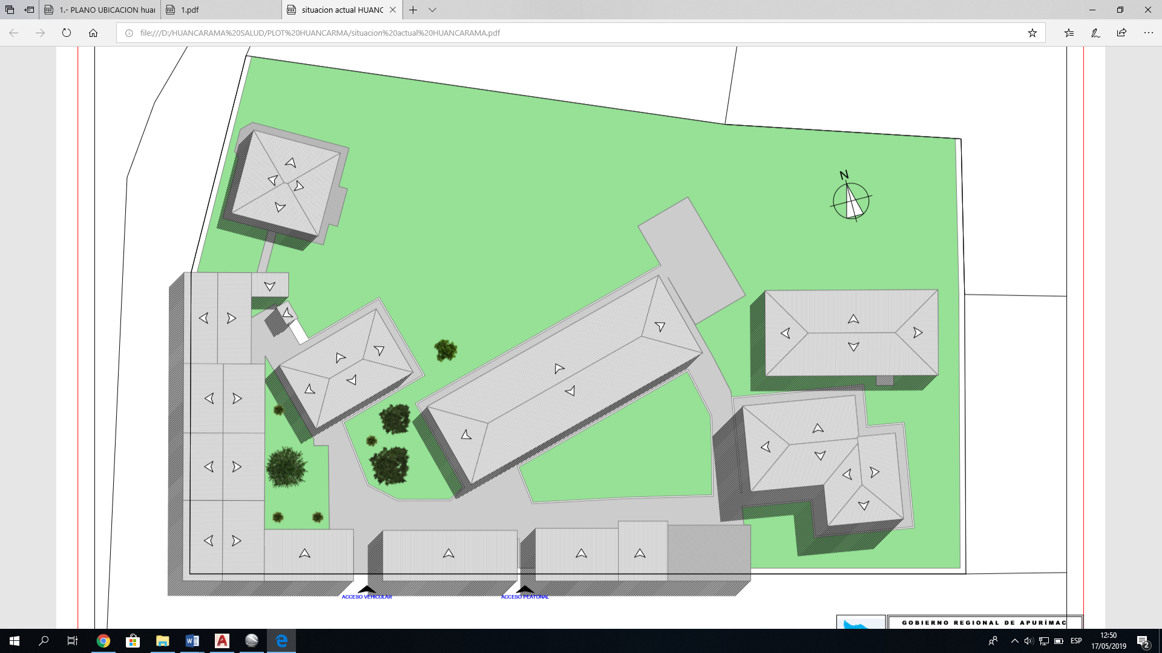

Figura N° 03. Distribucion del centro de salud de Huancarama.

## LÍMITES

* *POR EL SUR*: con la Avenida Bolívar, en una línea recta de 108.90 ml.
* POR EL OESTE: con las propiedades del Colegio María Parado de Bellido y dCementerio, en una línea recta de 61.11 ml.
* POR EL ESTE: con la Carretera hacia Pacobamba, en una línea quebrada de 42.33+31.43, haciendo una suma total de 73.76 ml.
* POR EL NORTE: con la Propiedad privada y Cementerio, en una línea quebrada de 67.89+33.20, haciendo una suma total de 101.09 ml, También a 71 m aproximadamente viene funcionando un grifo.

## POBLACIÓN

El distrito de Huancarama tiene una población proyectado al 30 de junio del 2017 importante de 7,379 habitantes, se considera que la cantidad de la población se mantiene con respecto al año del 2015; con esta información ayuda a tener en cuenta la población que se atiende en el centro de salud, ya que es el único centro de salud que presta más servicios.

Cuadro N° 01

|  |  |  |  |
| --- | --- | --- | --- |
| DISTRITO | POBLACIÓN 2007 | POBLACIÓN 2015 | POBLACIÓN 2017 |
| Andahuaylas | 143,846 | 168,056 | 170,725 |
| Andahuaylas | 37,260 | 48,647 | 46,580 |
| Andarapa | 6.441 | 6,380 | 6,311 |
| Chiara | 1,342 | 1,350 | 1,318 |
| Huancarama | 7,078 | 7,441 | 7,373 |

Fuente: Elaboración propia en base a los datos del INEI / Dirección Nacional de Censos Y Encuestas – Proyección poblacional 2017.

# CONTENIDO TÉCNICO

## Tecnología de desarrollo, principios de funcionamiento y esquema lógicos de cada solución tecnológica propuesta.

Según norma técnica de salud N° 113-MINSA/DGIEM-V.01; en el ítem 6.2.6.2, se dispone las soluciones tecnológicas a implementar en un establecimiento de salud del primer nivel de atención, siendo las siguientes:

* Equipamiento Ofimática.
* Sistema de Almacenamiento Centralizado.
* Sistema de Comunicación por radio VHF/HF
* Sistema de Conectividad y Seguridad Informática.
* Sistema de Control de Accesos y Seguridad.
* Sistema de Detección y Alarma contra Incendios.
* Sistema de Gestión de Imágenes (PACS con RIS).
* Sistema de Gestión en Salud.
* Sistema de Llamada de Enfermera.
* Sistema de Mantenimiento y Ahorro de Energético.
* Sistema de Procesamiento Centralizado.
* Sistema de Relojes Sincronizados.
* Sistema de Sonido Ambiental y Perifoneo.
* Sistema de Telefonía (Telefonía Pública)
* Sistema de Tele presencia.
* Sistema de Televisión.
* Sistema de Video y Vigilancia.

En las diferentes visitas realizadas al CENTRO DE SALUD DE HUANCARAMA con la finalidad de verificar el estado situacional de las instalaciones del sistema informático y de comunicaciones, se pudo recabar la siguiente información respecto a cada solución tecnológica:

### Equipamiento Ofimático

Actualmente el Centro de Salud de Huancarama cuenta con un equipamiento ofimático básico, el cual está compuesto de impresoras, computadoras de escritorio y portátiles; y en cuanto al software que tienen instalados en las estaciones de trabajo son básicamente software de gestión hospitalaria y aplicativos de ofimática. Es así, que en la evaluación se pudo determinar que, del total de equipos (137) un 70% se encuentran operativos y un 30% inoperativos; así mismo se pudo observar que más del 50% de equipos ofimáticos ya cumplieron su vida útil.

Gráfico N° 01. Distribución del Centro de Salud de Huancarama.

### Tecnología de Desarrollo

La tecnología de red que utiliza actualmente el centro de salud es Fast Ethernet, que responde a la necesidad de una red LAN compatible con aplicaciones de mayor tasa de transferencia que pudiera operar sobre la red de cableado UTP que existe. Sin embargo, la institución no posee un cableado debidamente estructurado que englobe a todas las áreas y además responda a las necesidades de comunicación; además que posee dos líneas de acceso a internet de diferentes velocidades (2MB y 10MB) que admiten la existencia de dos redes LAN. Por todo lo mencionado, la red del centro de salud no está preparado para el desarrollo tecnológico actual y mucho menos con la capacidad de ofrecer servicios de telecomunicaciones.

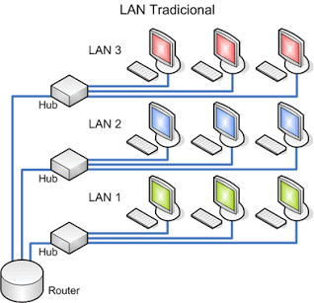

Figura N° 04. Esquema lógico de red del centro de salud de Huancarama.

### Principio de Funcionamiento

El centro de salud al no tener un cableado estructurado no permite administrar ningún principio de funcionamiento como en una red LAN sobre el equipamiento informático: presentando la falta de registro de direcciones IP, autenticación de usuarios; el principio de gestión de archivos y recursos, el control de navegación, el sistema de protección de información, etc. Todo esto, recae sobre los trabajadores y usuarios del Establecimiento de Salud, dificultando el desempeño laboral y retrasando procesos en los servicios de salud.

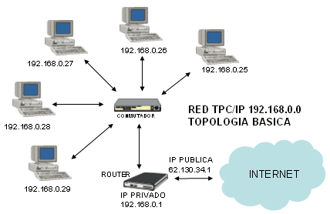

Figura N° 05. Topología de red del centro de salud de Huancarama.

### Configuración

El centro de salud posee una configuración LAN básica y tradicional, con dificultades de ubicación física de los equipos, lo cual no permite una administración y control adecuado (como generar un plano de distribución de equipamiento informático); además, no cuentan con nombres que identifique cada equipo/usuario y mucho menos los recursos de red. Lo que finalmente ocasiona un desorden en la red de libre acceso de intrusos, existiendo el riesgo de pérdida de información.

### Sobre el acceso a Internet:

Actualmente el Centro de salud de Huancarama cuenta con 2 puntos de conexión de servicios de internet: el primero, conectado al Proyecto Regional de Instalación de Banda ancha FITEL que según el convenio ofrece una velocidad de 02 MB (Foto: N° 01); la segunda, es una conexión de un proveedor particular con 10 MB de velocidad Foto: N° 03.Adicionalmente existeuna antena parabólica de movistar que solo utilizan el área de Farmacia. Foto: IM° 02.

Luego de realizar el test de cada uno de los puntos de conexión, se pudo determinar que el primero es una red de bajo ancho de banda, lo cual no satisface las necesidades del establecimiento de salud, además de presentar constantemente bajas de línea. Sobre el segundo punto de acceso, se determinó que presenta un ancho de banda relativamente bueno y permite soportar las necesidades del establecimiento; sin embargo, solo abarca a un 60% del total de equipos. Asimismo, el tercer punto de conexión solo abarca a una determinada área soportando una cantidad mínima de equipos (4 usuarios).

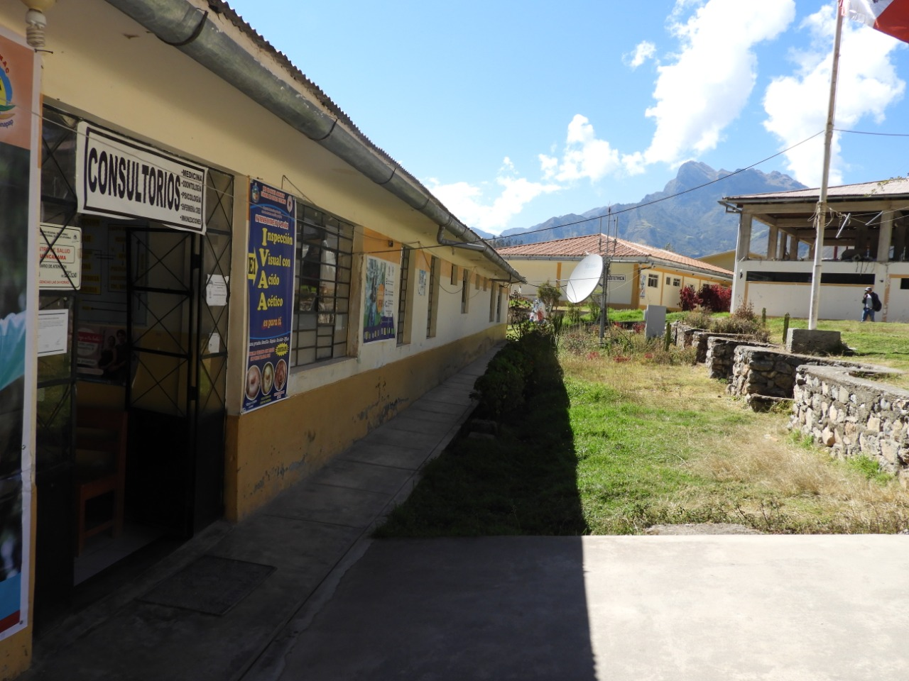

Foto N° 01. Punto de conexión de servicios de internet FITEL.

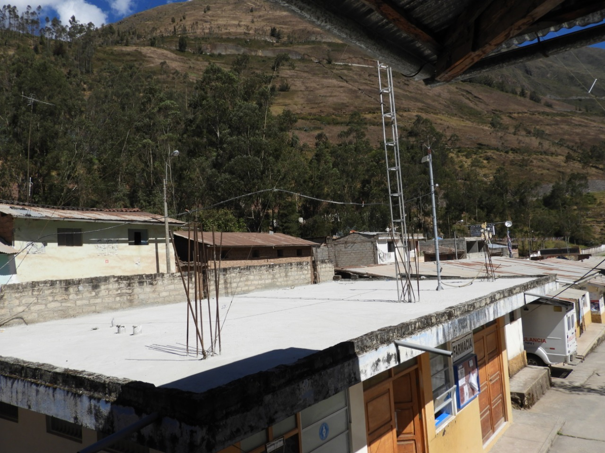Foto N° 02. Segundo Punto de conexión de servicios de internet Movistar.

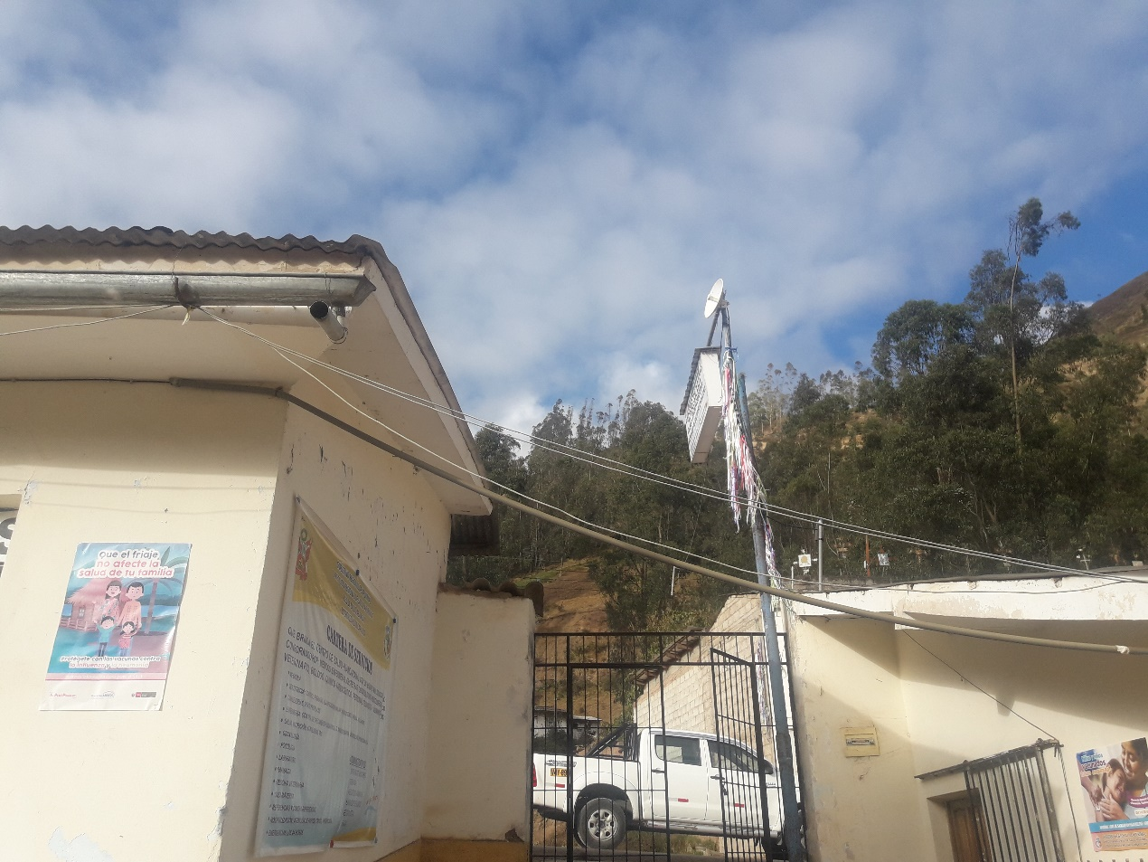

Foto N° 03. Tercer Punto de conexión de servicios de internet.

Asimismo cabe señalar que según la norma técnica de salud N° 113-MINSA/DGIEM-V.01 la evaluación de las instalaciones para el sistema informático y de comunicaciones del Centro de Salud de Huancarama no se encuentran implementados al 100%, y los que existen no cumplen con los estándares de calidad que se exige en la actualidad; por lo que se plantea en el presente Perfil la implementación al 100% de todas las soluciones tecnológicas que dispone la norma para los establecimientos de salud de primer nivel.

## Cableado estructurado, del equipamiento informático y del software.

Sobre el cableado estructurado, actualmente el establecimiento no cuenta con un cableado estructurado con diseño de acuerdo a las normas técnicas de comunicaciones, más por el contrario cuenta con un cableado precario e improvisado como se podrá observar en las fotos 04, 05 y 06. Donde podemos observar el desorden, la falta de protección y ambientes seguros; transgrediendo todas las normas técnicas.

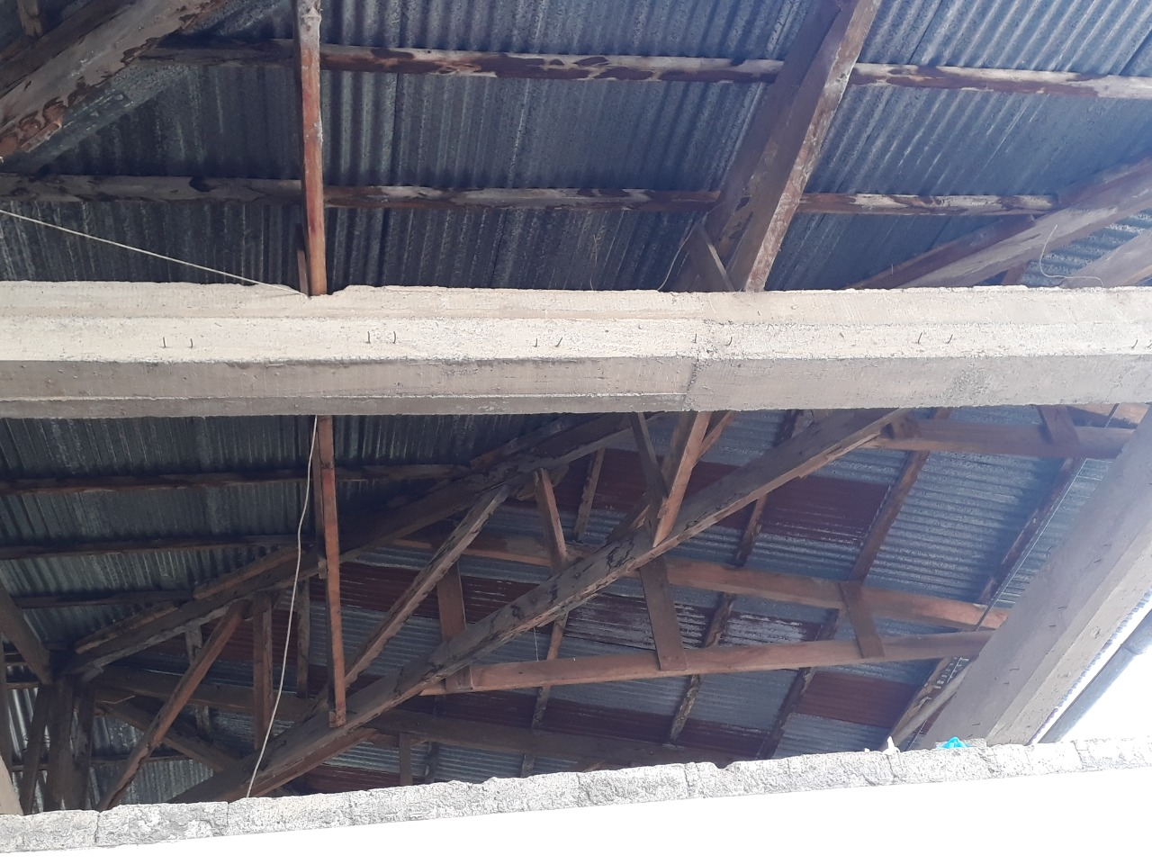

Foto N° 04. Estado actual del cableado estructurado.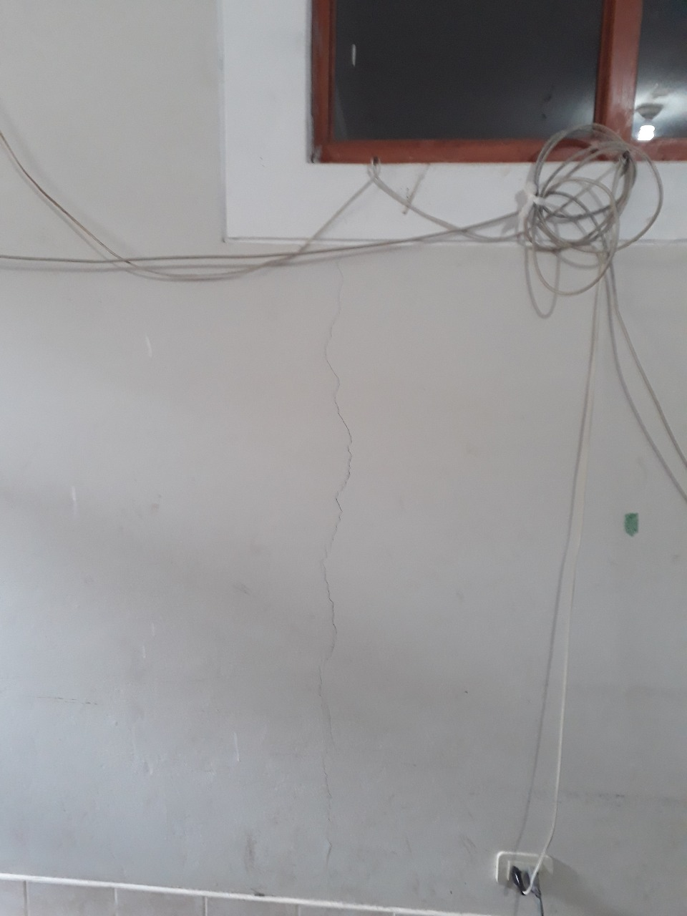

Foto N° 05. Estado actual del cableado estructurado.

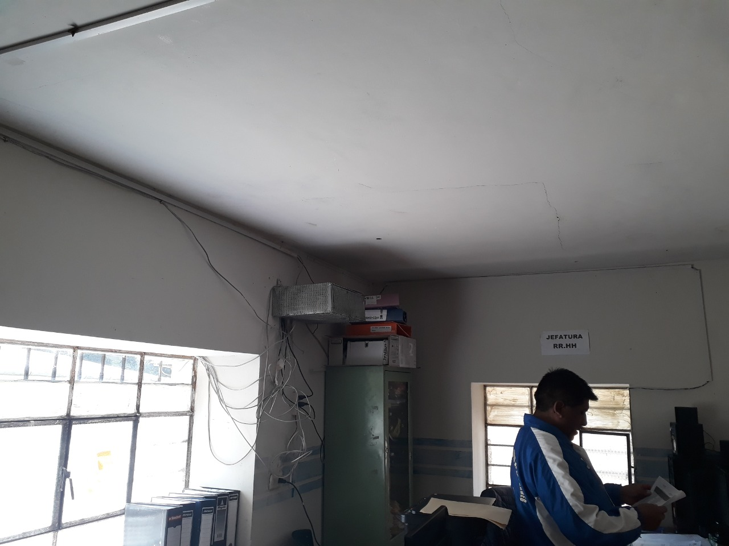

Foto N° 06. Estado actual del cableado estructurado.

De las diferentes visitas realizadas al establecimiento de salud se pudo recoger la siguiente información con respecto a la infraestructura de cableado, más pruebas que demuestran que no posee un cableado adecuado, el resumen se presenta en el siguiente cuadro:

Cuadro N° 02

Diagnóstico sobre el Sistema de cableado estructurado

|  |  |
| --- | --- |
| Canalizaciones | Se encuentran en mal estado |
| Ductos entre bloques y niveles | No tiene |
| Cableado estructurado | No cuentan con un diseño de acuerdo a la norma técnica |
| Protección | No tiene |
| Ambientes técnicos | No tiene |
| Sistema de Administración de puntos | No tiene |
| Equipos de comunicaciones | Se encuentran mal ubicados y sin ninguna protección |

Fuente: Elaboración Propia

## Soporte y mantenimiento preventivo y correctivo.

Con respecto al componente de Soporte y mantenimiento: preventivo y correctivo de equipos Informáticos y de comunicación, actualmente lo realiza el jefe encargado del área de Estadística e Informática; quien desempeña la labor de soporte técnico de acuerdo a la necesidad del momento. Se pudo detectar los siguientes problemas:

* No existe un plan de prevención y mantenimiento de los equipos informáticos y de comunicaciones.
* Falta de equipamiento y mobiliario adecuado: Instrumentos de seguridad, herramientas de soporte técnico, mesa de trabajo y estantes de almacenamiento.
* Falta de un ambiente adecuado y las comodidades necesarias.

## Estado de la infraestructura donde se ubican las instalaciones informáticas y de comunicaciones.

El centro de salud no posee un ambiente adecuado destinado para el funcionamiento de los equipos de instalaciones informáticas y de comunicaciones, “El cuarto telecomunicaciones” o “El cuarto de conectividad” como indica la norma. Por la carencia de estos ambientes el estado de infraestructura en general se encuentra en pésimas condiciones: cableado y equipos a la intemperie y sin ninguna protección de seguridad. Asimismo, la infraestructura actual administrado por el área de Estadística e Informática, no cuenta con equipos ni dispositivos electrónicos que permitan implementar una red LAN integrada que permita gestionar la información y los recursos de red, mucho menos garantizar la seguridad de la información.

## Características principales del equipamiento informático por solución.

Según la NORMA TÉCNICA DE SALUD N° 113-MINSA/DGIEM-V.01 "INFRAESTRUCTURA Y EQUIPAMIENTO DE LOS ESTABLECIMIENTOS DE SALUD DEL PRIMER NIVEL DE ATENCIÓN"; no cuentan con ninguna solución tecnológica adecuadamente implementada, es así que actualmente vienen funcionando en pésimas condiciones tratando de sobrellevar una pequeña red LAN.

Sin embargo, se realizó el registro de cada uno de los equipos informáticos que actualmente funcionan en el Centro de Salud de Huancarama. El detalle se muestra a continuación:

Cuadro N° 03

TIPO DE EQUIPAMIENTO INFORMÁTICO

|  |  |  |
| --- | --- | --- |
| **ORDEN** | **DESCRIPCION** | **CARACTERISTICAS** |
| 1 | COMPUTADORA DE ESCRITORIO - (CPU) | PROCESADOR: CORE i 3 |
| 2 | COMPUTADORA DE ESCRITORIO - (CPU) | PROCESADOR: CORE i7- 4770 |
| 3 | COMPUTADORA DE ESCRITORIO - (CPU) | PROSESADOR : INTEL CORE 2 DUO |
| 4 | COMPUTADORA DE ESCRITORIO - (CPU) | PROCESADOR: PENTIUM 4 |
| 5 | COMPUTADORA PERSONAL PORTATIL (LAPTOP) | PROSESADOR INTEL CORE 2 DUO |
| 6 | MONITOR PANTALLA PLANA | LED 19" |
| 7 | PROYECTOR | CONVENCIONAL 2000 lúmenes |
| 8 | IMPRESORA PEQUEÑA | A TINTA |
| 9 | IMPRESORA PLANILLADORA | A CINTA |
| 10 | ACUMULADOR DE ENERGIA UPS | CONVENCIONAL de 4 entradas |
| 11 | ACUMULADOR DE ENERGIA UPS | CONVENCIONAL de 6 entradas |
| 12 | IMPRESORA PEQUEÑA | A TINTA |
| 13 | IMPRESORA | MULTIFUNCIONAL |

Fuente: Elaboración Propia

Cuadro N° 04

EQUIPAMIENTO INFORMÁTICO ÁREA: ADM. Y RR.HH

|  |  |  |  |  |  |  |
| --- | --- | --- | --- | --- | --- | --- |
| **N°** | **CODIGO PATR.** | **DESCRIPCION DEL BIEN** | **MARCA** | **SERIE** | **MODELO** | **ESTADO** |
| **1** | 74089950 | (CPU) Unidad De Proceso Central | LG |  |  | REGULAR |
| **2** | 74088187 | Monitor pantalla plana | SAMSUNG |  |  | REGULAR |
| **3** | 74088187 | Teclado | GENIUS |  |  | REGULAR |

Cuadro N° 05

**EQUIPAMIENTO INFORMÁTICO ÁREA ADMISION**

|  |  |  |  |  |  |  |
| --- | --- | --- | --- | --- | --- | --- |
| **N°** | **CODIGO PATR.** | **DESCRIPCION DEL BIEN** | **MARCA** | **SERIE** | **MODELO** | **ESTADO** |
| **1** | 74089950 | (CPU) Unidad De Proceso Central | AVATEC |  |  | REGULAR |
| **2** | 74087700 | Monitor | AOC |  |  | REGULAR |
| **3** | 74089500 | Teclado | GENIUS |  |  | REGULAR |
| **4** | 95226965 | Radio  Comunicación | YAESU |  |  | REGULAR |

Cuadro N° 06

EQUIPAMIENTO INFORMÁTICO ÁREA ALMACEN

|  |  |  |  |  |  |  |
| --- | --- | --- | --- | --- | --- | --- |
| **N°** | **CODIGO PATR.** | **DESCRIPCION DEL BIEN** | **MARCA** | **SERIE** | **MODELO** | **ESTADO** |
| **1** | 95226905 | Radio  Comunicación | YAESU |  |  | REGULAR |
| **2** | 46225215 | Acumulador de energía ups | FORZA |  |  | NUEVO |
| **3** | 74089500 | Teclado | GENIUS |  |  | NUEVO |
| **4** | 74080500 | Computador a personal portátil (laptop) | COMPAQ |  |  | REGULAR |
| 5 | **74087700** | Monitor pantalla plana | SAMSUNG | L519D300NY/PE |  | BUENO |

Cuadro N° 07

EQUIPAMIENTO INFORMÁTICO SERVICIO C/PSICOLOGIA

|  |  |  |  |  |  |  |
| --- | --- | --- | --- | --- | --- | --- |
| **N°** | **CODIGO PATR.** | **DESCRIPCION DEL BIEN** | **MARCA** | **SERIE** | **MODELO** | **ESTADO** |
| 1 | 74089950 | (CPU) Unidad De Proceso Central | AVATEC |  |  | BUENO |
| 2 | 74088187 | Monitor pantalla  plana | SAMSUNG |  |  | BUENO |
| 3 | 74088187 | Teclado | GENIUS |  |  | BUENO |
| 4 | 74080500 | Computador a personal portátil | LENOVO |  |  | REGULAR |
| 5 | 95226644 | Proyector | BENQ |  |  | BUENO |

Cuadro N° 08

EQUIPAMIENTO INFORMÁTICO ÁREA CAJA/ECONOMIA

|  |  |  |  |  |  |  |
| --- | --- | --- | --- | --- | --- | --- |
| **N°** | **CODIGO PATR.** | **DESCRIPCION DEL BIEN** | **MARCA** | **SERIE** | **MODELO** | **ESTADO** |
| 1 | 74089950 | (CPU) Unidad De Proceso Central | JBC |  |  | REGULAR |
| 2 | 74088187 | Monitor pantalla  plana | LG |  |  | REGULAR |
| 3 | 74088187 | Teclado | GENEIUS |  |  | REGULAR |
| 4 | 74222726 | Fotocopiadora | KYOCERA |  | KM-2035 | REGULAR |

Cuadro N° 09

EQUIPAMIENTO INFORMÁTICO SERVICIO DENTAL I

|  |  |  |  |  |  |  |
| --- | --- | --- | --- | --- | --- | --- |
| **N°** | **CODIGO PATR.** | **DESCRIPCION DEL BIEN** | **MARCA** | **SERIE** | **MODELO** | **ESTADO** |
| 1 | 74089950 | (CPU) Unidad De Proceso Central | LG |  |  | REGULAR |
| 2 | 74087700 | Monitor | YUNDAI | V960WD5CR01003  13 | V96W | REGULAR |
| 3 | 74089500 | Teclado | GENIUS | XEBB07005288 | GK-100015 | REGULAR |

Cuadro N° 10

EQUIPAMIENTO INFORMÁTICO ÁREA DEPOSITO

|  |  |  |  |  |  |  |
| --- | --- | --- | --- | --- | --- | --- |
| **N°** | **CODIGO PATR.** | **DESCRIPCION DEL BIEN** | **MARCA** | **SERIE** | **MODELO** | **ESTADO** |
| **1** | 74083650 | IMPRESORA A TINTA | HP |  |  | Deteriorado |
| **2** | 74083650 | IMPRESORA A TINTA | HP |  |  | Deteriorado |
| 3 | 74083650 | IMPRESORA A TINTA | HP |  |  | Deteriorado |
| 4 | 74083650 | IMPRESORA A TINTA | HP |  |  | Deteriorado |
| 5 | 74083650 | IMPRESORA A TINTA | HP |  |  | Deteriorado |
| 6 | 74083651 | IMPRESORA A TINTA | HP |  |  | Deteriorado |
| 7 | 74083650 | IMPRESORA A TINTA | HP |  |  | Deteriorado |
| 8 | 74083650 | IMPRESORA A TINTA | EPSON |  |  | Deteriorado |
| 9 | 74087700 | IMPRESORA A CINTA | EPSON |  |  | Deteriorado |
| 10 | 74087700 | IMPRESORA A CINTA | EPSON |  |  | Deteriorado |
| 11 | 74087700 | IMPRESORA A CINTA  PLANILLADORA | EPSON |  |  | Deteriorado |
| 12 | 46225215 | ACOMULADOR DE ENERGIA UPS |  |  |  | Deteriorado |
| 13 | 46225215 | ACOMULADOR DE ENERGIA UPS |  |  |  | Deteriorado |
| 14 | 46225215 | ACOMULADOR DE ENERGIA UPS | FORZA |  |  | Deteriorado |
| 15 | 74089950 | CPU | IBM |  |  | Deteriorado |
| 16 | 74089950 | CPU | IBM |  |  | Deteriorado |
| 17 | 74089950 | CPU | S/M |  |  | Deteriorado |
| 18 | 74089950 | CPU | SP |  |  | Deteriorado |
| 19 | 74089950 | CPU | SP |  |  | Deteriorado |
| 20 | 74087700 | MONITOR | IBM |  |  | Deteriorado |
| 21 | 74087700 | MONITOR | HACER  VIEN |  |  | Deteriorado |
| 22 | 74087700 | MONITOR | SANSUMG |  |  | Deteriorado |
| 23 | 74087700 | MONITOR | SANSUMG |  |  | Deteriorado |
| 24 | 74089500 | TECLADO |  |  |  | Deteriorado |
| 25 | 74089500 | TECLADO |  |  |  | Deteriorado |
| 26 | 74089500 | TECLADO |  |  |  | Deteriorado |
| 27 | 74089500 | TECLADO |  |  |  | Deteriorado |
| 28 | 74089500 | TECLADO | IBM |  |  | Deteriorado |
| 29 | 74089500 | TECLADO | CYBERLIN  K |  |  | Deteriorado |
| 30 | 74089500 | TECLADO | OMEGA |  |  | Deteriorado |
| 31 | 95226644 | PROYECTOR  MANUAL | CABIN 150 M |  |  | Deteriorado |
| 32 | 95226814 | RADIO  RECEPTOR |  |  |  | Deteriorado |
| 33 | 74080500 | COMPUTADOR A PERSONAL PORTATIL(LAP TOP) |  |  |  | Deteriorado |

Cuadro N° 11

EQUIPAMIENTO INFORMÁTICO SERVICIO DILATACION

|  |  |  |  |  |  |  |
| --- | --- | --- | --- | --- | --- | --- |
| **N°** | **CODIGO PATR.** | **DESCRIPCION DEL BIEN** | **MARCA** | **SERIE** | **MODELO** | **ESTADO** |
| 1 | 53228188 | MONITOR  FETAL | BESTMAN  INSTRUMENT | 6E+07 |  | BUENO |
| 2 | 532281880003 | MONITOR FETAL | BISTOS | AFG50028 | BT350 | BUENO |

Cuadro N° 12

EQUIPAMIENTO INFORMÁTICO SERVICIO ENFERMERIA

|  |  |  |  |  |  |  |
| --- | --- | --- | --- | --- | --- | --- |
| **N°** | **CODIGO PATR.** | **DESCRIPCION DEL BIEN** | **MARCA** | **SERIE** | **MODELO** | **ESTADO** |
| 1 | 74089950 | (CPU) UNIDAD DE PROCESO CENTRAL | BRIO |  |  | MALO |
| 2 | 74088187 | MONITOR | VIEW  SONIC |  |  | MALO |
| 3 | 74088187 | TECLADO | BOONER |  |  | MALO |
| 4 | 46225215 | (ACUMULADOR DE  ENERGIA) UPS | ACP |  |  | REGULAR |
| 5 | 74089950 | (CPU) UNIDAD DE PROCESO CENTRAL | HALION |  |  | MALO |
| 6 | 74088187 | MONITOR | YUNDI |  |  | REGULAR |
| 7 | 74088187 | TECLADO | GENIUS |  |  | REGULAR |
| 8 | 46225215 | AMULADOR DE ENERGIA UPS | FORZA |  |  | REGULAR |
| 9 | 74084100 | IMPRESORA HP DE TINTA | HP |  |  | MALO |
| 10 | 74089950 | (CPU) UNIDAD DE PROCESO CENTRAL | ALTRON |  |  | REGULAR |
| 11 | 74088187 | MONITOR PANTALLA PLANA | LG |  | W19435B | REGULAR |
| 12 | 74088187 | TECLADO | GENIUS |  |  | REGULAR |
| 13 | 74089950 | (CPU) UNIDAD DE PROCESO CENTRAL | OPTIPLEX 760 |  |  | REGULAR |
| 14 | 74087700 | MONITOR PANTALLA PLANA | YUNDAI |  | V96W | REGULAR |
| 15 | 74089500 | TECLADO | GENIUS |  |  | REGULAR |

Cuadro N° 13

EQUIPAMIENTO INFORMÁTICO AREA ESTADISTICA

|  |  |  |  |  |  |  |
| --- | --- | --- | --- | --- | --- | --- |
| **N°** | **CODIGO PATR.** | **DESCRIPCION DEL BIEN** | **MARCA** | **SERIE** | **MODELO** | **ESTADO** |
| 1 | 74089950 | (CPU) UNIDAD DE PROCESO CENTRAL |  | PLACA ECS | CORE i7 4770 | BUENO |
| 2 | 74089500 | TECLADO | GENIUS |  | KM-200 SP | BUENO |
| 3 | 74087700 | MONITOR 21.5” | BENQ |  | GL2050 | BUENO |
| 4 | 74089950 | (CPU) UNIDAD DE PROCESO CENTRAL | MICRONICS |  | CORE i3 | BUENO |
| 5 | 74087700 | MONITOR | LG | 1021QUINAX222 | EX20415X | REGULAR |
| 6 | 74089500 | TECLADO | GENIUS |  |  | BUENO |

Cuadro N° 14

EQUIPAMIENTO INFORMÁTICO SERVICIO FARMACIA

|  |  |  |  |  |  |  |
| --- | --- | --- | --- | --- | --- | --- |
| **N°** | **CODIGO PATR.** | **DESCRIPCION DEL BIEN** | **MARCA** | **SERIE** | **MODELO** | **ESTADO** |
| 1 | 74089950 | (CPU) UNIDAD DE PROCESO CENTRAL |  |  | CORE i3 4150 | REGULAR |
| 2 | 74087700 | MONITOR PANTALLA PLANA | VIEW SONIC | TSL142347135 | KM-200 SP | REGULAR |
| 3 | 74089500 | TECLADO | GENIUS |  |  | REGULAR |
| 4 | 46220050 | ACUMULADOR DE ENERGI (UPS) | OMEGA |  | DP1000 N2 | REGULAR |
| 5 | 74084100 | IMPRESORA  KYOCERA | KYOCERA |  | FS-1120D | DETERIORADO |

Cuadro N° 15

EQUIPAMIENTO INFORMÁTICO AREA GERENCIA

|  |  |  |  |  |  |  |
| --- | --- | --- | --- | --- | --- | --- |
| **N°** | **CODIGO PATR.** | **DESCRIPCION DEL BIEN** | **MARCA** | **SERIE** | **MODELO** | **ESTADO** |
| 1 | 74089950 | (CPU) UNIDAD DE PROCESO CENTRAL | LG |  |  | REGULAR |
| 2 | 74088187 | MONITOR PANTALLA  PLANA | VIEWSONI  C |  |  | REGULAR |
| 3 | 74088187 | TECLADO | GENIUS |  |  | REGULAR |
| 4 | 74084100 | IMPRESORA  MULTIFUNCIONAL | KYOCERA |  | FS-1020MFP | REGULAR |
| 5 | 74087700 | MONITOR ADVANCE | ADVANCE | HBKM1610010169(M20-LT) | AL4556 | REGULAR |
| 6 | 74089500 | TECLADO ADVANCE | ADVANCE |  | GT-KB08CM | REGULAR |
| 7 | 74084100 | IMPRESORA HP OFFICE JETPR08710 | HPOFFICE  JET |  |  | REGULAR |

Cuadro N° 16

EQUIPAMIENTO INFORMÁTICO SERVICIO LABORATORIO

|  |  |  |  |  |  |  |
| --- | --- | --- | --- | --- | --- | --- |
| **N'** | **CODIGO PATR.** | **DESCRIPCION DEL BIEN** | **MARCA** | **SERIE** | **MODELO** | **ESTADO** |
| 1 | 74089950 | (CPU) UNIDAD DE PROCESO CENTRAL | MICRONICS | CORE 13 |  | REGULAR |
| **2** | 74087700 | MONITOR PANTALLA PLANA | SAMSUNG | ZZ8EH4LG3003639K | LS19D300NY/PE | REGULAR |
| 3 | 74089500 | TECLADO | GENIUS |  |  | REGULAR |

Cuadro N° 17

EQUIPAMIENTO INFORMÁTICO SERVICIO MEDICINA I

|  |  |  |  |  |  |  |
| --- | --- | --- | --- | --- | --- | --- |
| **N°** | **CODIGO PATR.** | **DESCRIPCION DEL BIEN** | **MARCA** | **SERIE** | **MODELO** | **ESTADO** |
| 1 | 74089950 | (CPU) UNIDAD DE PROCESO CENTRAL |  |  |  | REGULAR |
| **2** | 74087700 | MONITOR |  |  |  | REGULAR |
| 3 | 74089500 | TECLADO | GENIUS |  |  | REGULAR |

Cuadro N° 18

EQUIPAMIENTO INFORMÁTICO SERVICIO MEDICINA II

|  |  |  |  |  |  |  |
| --- | --- | --- | --- | --- | --- | --- |
| **N°** | **CODIGO PATR.** | **DESCRIPCION DEL BIEN** | **MARCA** | **SERIE** | **MODELO** | **ESTADO** |
| 1 | 74089950 | (CPU) UNIDAD DE PROCESO CENTRAL | DELUXE |  |  | REGULAR |
| **2** | 74088187 | MONITOR PANTALLA PLANA | FALTRON |  | E1951 | REGULAR |
| 3 | 74088187 | TECLADO | GENIUS |  |  | REGULAR |
| 4 | 74084100 | IMPRESORA MULTIFUNCIONAL | KYOCERA |  | FS-1020MFP | REGULAR |

Cuadro N° 19

EQUIPAMIENTO INFORMÁTICO SERVICIO MM C.OBSTE.

|  |  |  |  |  |  |  |
| --- | --- | --- | --- | --- | --- | --- |
| **N°** | **CODIGO PATR.** | **DESCRIPCION DEL BIEN** | **MARCA** | **SERIE** | **MODELO** | **ESTADO** |
| 1 | 74089950 | (CPU) UNIDAD DE PROCESO CENTRAL | AVATEC |  |  | BUENA |
| **2** | 74087700 | MONITOR PANTALLA PLANA | AOC |  |  | BUENA |
| 3 | 74089500 | TECLADO | GENIUS |  |  | BUENA |

Cuadro N° 20

EQUIPAMIENTO INFORMÁTICO SERVICIO MM C. COMPUTO

|  |  |  |  |  |  |  |
| --- | --- | --- | --- | --- | --- | --- |
| **N°** | **CODIGO PATR.** | **DESCRIPCION DEL BIEN** | **MARCA** | **SERIE** | **MODELO** | **ESTADO** |
| **1** | 74089950 | (CPU) UNIDAD DE PROCESO CENTRAL | ENVANG |  |  | BUENA |
| 2 | 74087700 | MONITOR PANTALLA PLANA | BENQ |  |  | BUENA |
| 3 | 74089500 | TECLADO | HALION |  |  | BUENA |
| 4 | 46220050 | ACUMULADOR DE ENERGIA UPS |  |  |  | BUENA |

Cuadro N° 21

EQUIPAMIENTO INFORMÁTICO SERVICIO NUTRICIÓN

|  |  |  |  |  |  |  |
| --- | --- | --- | --- | --- | --- | --- |
| **N°** | **CODIGO PATR.** | **DESCRIPCION DEL BIEN** | **MARCA** | **SERIE** | **MODELO** | **ESTADO** |
| **1** | 74083650 | IMPRESORA A TINTA | HP |  | HP 3550 | DETERIORADO |

Cuadro N° 22

EQUIPAMIENTO INFORMÁTICO SERVICIO S. AMBIENTAL

|  |  |  |  |  |  |  |
| --- | --- | --- | --- | --- | --- | --- |
| **N°** | **CODIGO PATR.** | **DESCRIPCION DEL BIEN** | **MARCA** | **SERIE** | **MODELO** | **ESTADO** |
| 1 | 74089950 | (CPU) UNIDAD DE PROCESO CENTRAL | LG |  |  | REGULAR |
| 2 | 74087700 | MONITOR PANTALLA PLANA | BENQ |  |  | REGULAR |
| 3 | 74089500 | TECLADO | GENEIUS |  |  | REGULAR |

Cuadro N° 23

EQUIPAMIENTO INFORMÁTICO SERVICIO SALA ESTAR

|  |  |  |  |  |  |  |
| --- | --- | --- | --- | --- | --- | --- |
| **N°** | **CODIGO PATR.** | **DESCRIPCION DEL BIEN** | **MARCA** | **SERIE** | **MODELO** | **ESTADO** |
| **1** | 74089950 | CPU | LG |  |  | REGULAR |
| **2** | 74087700 | MONITOR A COLOR | FLATRON | W194355 |  | REGULAR |
| 3 | 74089500 | TECLADO | GENIUS | XEDB07015815 |  | REGULAR |

Cuadro N° 24

EQUIPAMIENTO INFORMÁTICO SERVICIO SIP (SIT. INF. PER)

|  |  |  |  |  |  |  |
| --- | --- | --- | --- | --- | --- | --- |
| **N°** | **CODIGO PATR.** | **DESCRIPCION DEL BIEN** | **MARCA** | **SERIE** | **MODELO** | **ESTADO** |
| **1** | 74089950 | (CPU) UNIDAD DE PROCESO CENTRAL | XTECH |  |  | BUENA |
| 2 | 74087700 | MONITOR PANTALLA PLANA | BENQ |  |  | BUENA |
| 3 | 74089500 | TECLADO | OMEGA |  |  | BUENA |
| **4** | 740880370067 | MONITOR LED 21.5” PLANA | VIEWSONIC | UEN161700081 | VS16217 | BUENO |
| **5** | 740895000265 | TECLADO  KEYBOARD | MICROSOFT |  |  | BUENO |
| 6 | 462200500091 | ACUMULADOR DE ENERGIA EQ. UPS | CDP | 2E+12 | R-SMART | BUENO |

Cuadro N° 25

EQUIPAMIENTO INFORMÁTICO SERVICIO SIS

|  |  |  |  |  |  |  |
| --- | --- | --- | --- | --- | --- | --- |
| **N°** | **CODIGO PATR.** | **DESCRIPCION DEL BIEN** | **MARCA** | **SERIE** | **MODELO** | **ESTADO** |
| 1 | 74089950 | (CPU) UNIDAD DE PROCESO CENTRAL | CUARTA  GENER. | ASUS H81M-K | COREI7-4770 | BUENO |
| 2 | 74087700 | MONITOR A COLOR 21.5" | BENQ | GL2050 |  | BUENO |
| 3 | 74089500 | TECLADO | MICROSOFT |  |  | BUENO |
| 4 | 740899500232 | (CPU) UNIDAD DE PROCESO CENTRAL | CUARTA  GENER. |  |  | BUENO |
| 5 | 740877000056 | MONITOR A COLOR 21.5" |  |  |  | BUENO |
| 6 | 74089500 | TECLADO | ADVANCE |  |  | BUENO |
| 7 | 740899500232 | (CPU) UNIDAD DE PROCESO CENTRAL | CUARTA  GENER. | HBIH3-MDDR3 |  | BUENO |
| 8 | 740877000056 | MONITOR A COLOR19.5" | LG | 20M47A |  | BUENO |
| 9 | 74089500 | TECLADO | GENIUS |  |  | BUENO |
| 10 | 740881870093 | MONITOR PLANO DE 21.5 IN | SAMSUNG | ZZDFH4LH500041N | LS22E310HY/PE | REGULAR |
| 11 | 740895000299 | TECLADO - KEYBOARD | TEROS | LT170500000732 |  | REGULAR |
| 12 | 742223580021 | IMPRESORA MULTIFUNCIO ANLESCANER | KYOCERA |  | M2035dn/L | REGULAR |

Cuadro N° 26

EQUIPAMIENTO INFORMÁTICO SERVICIO TBC

|  |  |  |  |  |  |  |
| --- | --- | --- | --- | --- | --- | --- |
| **N°** | **CODIGO PATR.** | **DESCRIPCION DEL BIEN** | **MARCA** | **SERIE** | **MODELO** | **ESTADO** |
| **1** | 74089950 | (CPU) UNIDAD DE PROCESO CENTRAL | LG |  |  | BUENA |
| **2** | 74087700 | MONITOR PANTALLA PLANA | ACER |  |  | BUENA |
| 3 | 74089500 | TECLADO | MICROSSOFT |  |  | BUENA |

FUENTE: ÁREA DE ESTADÍSTICA DEL CENTRO DE SALUD DE HUANCARAMA.

Según los cuadros mostrados anteriormente (del número 04 al 26), se puede observar la existencia de 137 equipos informáticos registrados en el Área De Estadística, los cuales se encuentran distribuidos estratégicamente en las diferentes áreas y servicios del Centro de Salud de Huancarama. Además, se puede verificar que existen 33 equipos informáticos en el Área De Depósito, los que se encuentran en un estado de deteriorado e inoperativos que se dieron de baja oportunamente; asimismo 7 equipos en mal estado se encuentran en otros servicios prestos a darles de baja. Del mismo modo se puede verificar la existencia de 37 equipos informáticos en estado bueno y 58 en estado regular, como se puede observar en el siguiente gráfico:

Gráfico N° 02. Cantidad de equipos informáticos por estado de diagnostico.

## **Características de los sistemas informáticos y software.**

En relación a los sistemas de información debemos mencionar que, en el centro de salud actualmente no existe ningún tipo de sistema que permita gestionar archivos y recursos informáticos, con la seguridad y control adecuado que indica la norma técnica sobre sistemas informáticos y comunicaciones; por lo que se deberá plantear la implementación al 100% de dichos sistemas. En cuanto al software que se viene utilizando en el establecimiento de salud se clasifican en 3: software médico, ofimática y de navegación; el detalle de estos lo verificamos a continuación:

|  |  |
| --- | --- |
| SOFTWARE MÉDICO EN USO | |
| HIS MINSA | Con Base de Datos Centralizado a nivel nacional |
| SEEM VI.1 | Con Base de Datos Centralizado a nivel regional - Sobre pacientes hospitalizados. |
| HIS MINSA REPORTEADOR | Con Base de Datos a nivel local, es decir en la misma computadora |
| ARFSIS | Con Base de Datos Centralizado a nivel nacional, para Registrar los datos de las atenciones realizadas. |
| SW RRHH | Con Base de Datos a nivel local, es decir en la misma computadora |
| SW HISTORIAS CLINICAS | No cuentan con ningún software para esta área; cuando es importante contar con uno. |
| ;SIP 2000-FOX-PRO | Con Base de Datos a nivel local |
| , WAWARED | Software en proyección. |

|  |  |
| --- | --- |
| SOFTWARE INFORMÁTICO EN USO | |
| MICROSOFT OFFICE | A nivel de equipos locales, con licencia vencida. |
| ADOBE READER 11 | A nivel de equipos locales, con licencia gratuita. |
| SOLID PDF | A nivel de equipos locales, con licencia gratuita. |
| WINRAR | A nivel de equipos locales, con licencia gratuita. |
| ANTIVIRUS ESET NOD | A nivel de equipos locales, con licencia vencida. |

|  |  |
| --- | --- |
| SOFTWARE DE NAVEGACIÓN EN USO | |
| Internet Explorer | A nivel de equipos locales, con licencia gratuita. |
| Google Chrome | A nivel de equipos locales, con licencia gratuita. |
| Mozila Firefox | A nivel de equipos locales, con licencia gratuita. |

# CONCLUSIONES Y RECOMENDACIONES

* + El diagnóstico realizado al Centro de Salud de Huancarama, sobre el estado actual de los sistemas informáticos y de comunicaciones y las necesidades de soluciones tecnológicas, estuvo basado en visitas técnicas y entrevistas con el responsable del Área de Estadística, además de la aplicación de cuestionarios y diálogo con el personal de salud que permitió recabar toda la información necesaria.
  + Después de terminar todo el proceso, se pudo determinar que la institución cuenta con "serias necesidades de sistemas de información y de comunicaciones”, asimismo del control y seguridad de datos. Necesidades que con la propuesta del perfil deben ser resueltas satisfactoriamente para permitir al establecimiento la calidad de servicio y crecimiento institucional.
  + Sobre el soporte técnico, no existe un plan de prevención y mantenimiento de los equipos informáticos y de comunicaciones, además de la falta de equipamiento y mobiliario adecuado instalados en un ambiente adecuado.
  + Actualmente no existe un sistema de vigilancia basado en cámaras de seguridad que permitan el control y seguridad del personal, así como de los equipos médicos e informáticos.
  + Debido al acelerado crecimiento tecnológico de este mundo globalizado y a la importancia del sector salud, hace que el establecimiento de salud adopte nuevas formas para poder estar capacitada a utilizar las nuevas tecnologías (herramientas y equipos modernos, comunicaciones eficientes, actualización permanente de información, estrategias y metodologías) que requiere un centro de salud de nivel I.
  + Es necesario implementar nuevas soluciones tecnológicas basado en servidores, ya que existe la necesidad de acceder a la información prácticamente en cualquier lugar del establecimiento, además que permita la administración y respaldos en todo el sistema, contar con un repositorio central de archivos y uso compartido de documentos, servicio de impresión y correo, alojamiento de bases de datos y facilidad de gestión de las copias de seguridad.